Дубовиченко Дарья Михайловна,
дата защиты 15.10. 2019г.

Тема диссертации: «Эпидемиологическая характеристика рака прямой кишки (заболеваемость, смертность, выживаемость) по данным канцер-регистров субъектов Северо-Западного Федерального округа»

по специальностям: 14.01.12 - онкология, 14.02.03 - общественное здоровье и здравоохранение.

При проведении тайного голосования диссертационный совет в количестве 26 человек, 23 по специальности 14.01.12 – онкология, 3 по специальности 14.02.03 - общественное здоровье и здравоохранение.
участвовавших в заседании из 31 человека, входящих в состав совета, проголосовали: за – 25, против - нет, недействительных бюллетеней – 1.

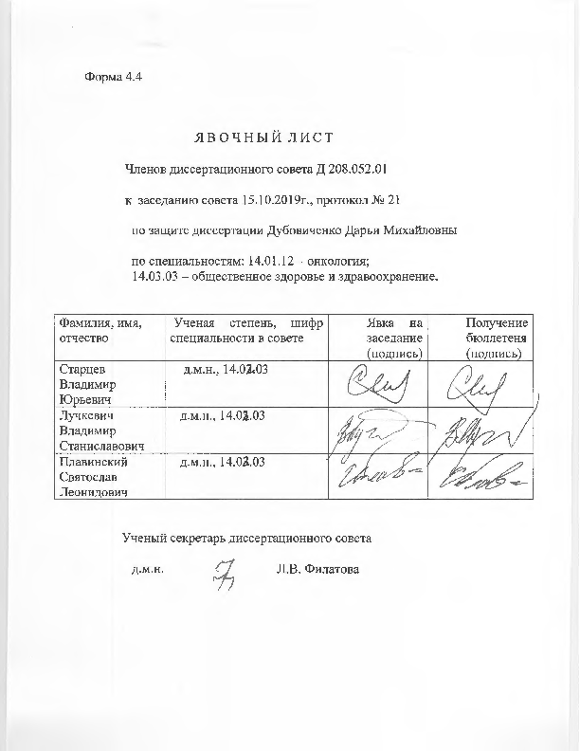

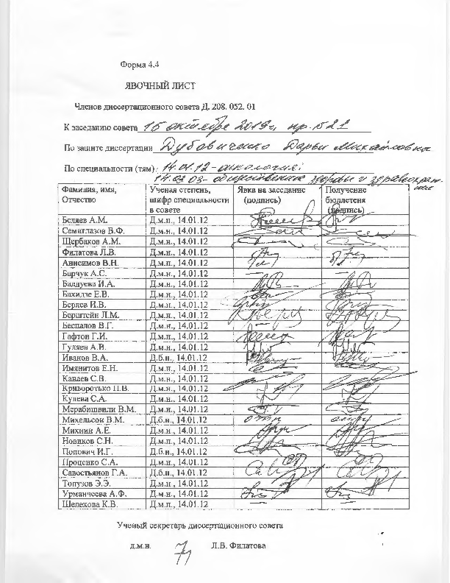

ЗАКЛЮЧЕНИЕ ДИССЕРТАЦИОННОГО СОВЕТА Д 208.052.01, СОЗДАННОГО НА БАЗЕ ФЕДЕРАЛЬНОГО ГОСУДАРСТВЕННОГО БЮДЖЕТНОГО УЧРЕЖДЕНИЯ «НАЦИОНАЛЬНЫЙ МЕДИЦИНСКИЙ ИССЛЕДОВАТЕЛЬСКИЙ ЦЕНТР ОНКОЛОГИИ ИМЕНИ Н.Н. ПЕТРОВА» МИНИСТЕРСТВА ЗДРАВООХРАНЕНИЯ РОССИЙСКОЙ ФЕДЕРАЦИИ, ПО ДИССЕРТАЦИИ НА СОИСКАНИЕ УЧЕНОЙ СТЕПЕНИ КАНДИДАТА МЕДИЦИСКИХ НАУК ДУБОВИЧЕНКО ДАРЬИ МИХАЙЛОВНЫ

Аттестационное дело №
Решение диссертационного совета от 15.10.2019 г. №21
О присуждении Дубовиченко Дарье Михайловне, гражданке РФ, ученой степени кандидата медицинских наук.
Диссертация «Эпидемиологическая характеристика рака прямой кишки (заболеваемость, смертность, выживаемость) по данным канцер-регистров субъектов Северо-Западного Федерального округа» по специальностям: 14.01.12 - онкология, 14.02.03 - общественное здоровье и здравоохранение принята к защите 30.07.2019, протокол № 14, диссертационным советом Д 208.052.01, созданным на базе федерального государственного бюджетного учреждения «Национальный медицинский исследовательский центр онкологии имени Н.Н. Петрова» Министерства здравоохранения Российской Федерации (197758, Санкт-Петербург, Песочный, ул. Ленинградская, д. 68. Приказ №386/нк от 27.04.2017).
Соискатель Дубовиченко Дарья Михайловна, дата рождения 27.02.1991 г., окончила Северный государственный медицинский университет в 2014 г. с присуждением квалификации врач по специальности лечебное дело, с 2016 г. работает в государственном бюджетном учреждении здравоохранения Архангельской области «Архангельский клинический онкологический диспансер» в химиотерапевтическом отделении в должности врача-онколога. В 2019 г. окончила аспирантуру в ФГБОУ ВО «Северный государственный медицинский университет» (г. Архангельск) Министерства здравоохранения Российской Федерации по специальности 31.06.01 «Клиническая медицина». Справка № 05 о сдаче кандидатских экзаменов выдана 17.06.2019 ФГБОУ ВО «Северный государственный медицинский университет» (г. Архангельск) Министерства здравоохранения Российской Федерации.
Решением экзаменационной комиссии при ФГБОУ ВО «Северный государственный медицинский университет» (г. Архангельск) Министерства здравоохранения Российской Федерации от 27.07.2019 (протокол №25/3/07/2019) получен сертификат специалиста № 0129310442838 по специальности «Организация здравоохранения и общественное здоровье».
Диссертация выполнена на кафедре лучевой диагностики, лучевой терапии и онкологии федерального государственного бюджетного образовательного учреждения высшего образования «Северный государственный медицинский университет» (г. Архангельск) Министерства здравоохранения Российской Федерации.
Научные руководители:
- доктор медицинских наук, профессор Вальков Михаил Юрьевич, федеральное государственное бюджетное образовательное учреждение высшего образования «Северный государственный медицинский университет» (г. Архангельск) Министерства здравоохранения Российской Федерации, заведующий кафедрой лучевой диагностики, лучевой терапии и онкологии;
- доктор медицинских наук, профессор Мерабишвили Вахтанг Михайлович, федеральное государственное бюджетное учреждение «Национальный медицинский исследовательский центр онкологии имени Н.Н. Петрова» Министерства здравоохранения Российской Федерации, председатель научно-методического Совета по развитию информационных систем онкологической службы Северо-Западного региона России, заведующий научной лабораторией онкологической статистики.
Официальные оппоненты:
- Бланк Михаил Аркадьевич, доктор медицинских наук, академик РАЕН, федеральное государственное бюджетное учреждение «Российский научный центр радиологии и хирургических технологий им. академика А.М. Гранова» Министерства здравоохранения Российской Федерации, главный научный сотрудник;
- Красильников Игорь Анатольевич, доктор медицинских наук, ООО «Стратег», г. Санкт-Петербург, генеральный директор.
Официальные оппоненты дали положительные отзывы на диссертацию.
Ведущая организация федеральное государственное бюджетное образовательное учреждение высшего образования «Приволжский исследовательский медицинский университет» Министерства здравоохранения Российской Федерации (г. Нижний Новгород) в своем положительном заключении, подписанном доктором медицинских наук, доцентом, и.о. заведующего кафедрой онкологии, лучевой терапии и лучевой диагностики Масленниковой Анной Владимировной и доктором медицинских наук, профессором, профессором кафедры социальной медицины и организации здравоохранения Ананьиным Сергеем Александровичем, указала, что диссертация Дубовиченко Дарьи Михайловны является законченной научно-квалификационной работой, в которой содержится решение важной научной задачи изучения закономерностей структуры и динамики заболеваемости и смертности населения, а также выживаемости при раке прямой кишки на основе данных популяционных регистров с использованием современных методов анализа по международным стандартам, которая имеет существенное значение для практической онкологии, общественного здоровья и организации здравоохранения, по объему осуществленных исследований, степени достоверности результатов, новизне, изложению представленная диссертационная работа полностью соответствует требованиям п. 9 «Положения о порядке присуждения ученых степеней» от 24.09.2013 № 842 (с изменениями от 01.10.2018 №1168) утвержденного Постановлением Правительства Российской Федерации, предъявляемым к диссертациям на соискание ученой степени кандидата медицинских наук по специальностям: 14.01.12 – онкология, 14.02.03 - общественное здоровье и здравоохранение.
Соискатель имеет 18 опубликованных работ, из них в рецензируемых научных журналах опубликовано 4 работы.
Основные работы:
1. Дубовиченко Д.М., Вальков М.Ю., Карпунов А.А., Панкратьева А.Ю. Популяционная оценка динамики заболеваемости и стадийной структуры рака прямой кишки в условиях реализации мероприятий Национального проекта «Здоровье» и диспансеризации определенных групп взрослого населения в Архангельской области (итоги предварительного исследования) // Исследования и практика в медицине. – 2017. – 4 (3). – C. 23-32. Авторский вклад 60%. В публикации представлены данные о динамике заболеваемости и стадийной структуры рака прямой кишки в Архангельской области, проведена оценка влияния Национальных программ в области здравоохранению на динамику этих эпидемиологических показателей.
2 Дубовиченко Д.М., Вальков М.Ю. Динамика заболеваемости и смертности при раке прямой кишки в 2000-2015 годах в Архангельской области по данным областного канцер – регистра // Экология человека. – 2018. – 5. – C. 57-64. Авторский вклад 80%. В работе проанализирована динамика заболеваемости и смертности при раке прямой кишки в 2000-2015 годах в Архангельской области, проведено сравнение эпидемиологической модели рака прямой кишки в регионе с данными опубликованных популяционных исследований в мире.
3. Дубовиченко Д.М., Вальков М.Ю., Шелыгин К.В. Заболеваемость раком прямой кишки в Архангельской области: тренды и краткосрочный прогноз (по данным областного канцер-регистра) // Сибирский онкологический журнал». – 2018. – 17 (5). – C. 5-13. Авторский вклад 70%. В публикации представлена модель для построения кратковременного прогноза заболеваемости раком прямой кишки у отдельных групп населения Архангельской области.
4. Дубовиченко Д.М., Вальков М.Ю., Мерабишвили В.М., Карпунов А.А., Валькова Л.Е., Панкратьева А.Ю. Влияние национальных проектов в области онкологии на выживаемость больных раком прямой кишки: популяционный анализ // Исследования и практика в медицине. – 2019. – 6 (1). – C. 10-20. Авторский вклад 60%. В работе представлены данные проведённого популяционного анализа выживаемости при раке прямой кишки в Архангельской области, выявлены факторы прогноза выживаемости у данной категории больных, дана оценка влияния национальных проектов в области онкологии на выживаемость больных раком прямой кишки.
На автореферат поступило 2 отзыва от:
- доктора медицинских наук, профессора Зукова Руслана Александровича, заведующего кафедрой онкологии и лучевой терапии с курсом ПО федерального государственного бюджетного образовательного учреждения высшего образования «Красноярский государственный медицинский университет имени профессора В.Ф. Войно-Ясенецкого» Министерства здравоохранения Российской Федерации;
- доктора медицинских наук Скоропада Виталия Юрьевича, заведующего отделом торако-абдоминальной онкологии Медицинского радиологического научного центра имени А.Ф. Цыба – филиала федерального государственного бюджетного учреждения «Научный медицинский исследовательский центр радиологии» Министерства здравоохранения Российской Федерации.
Все отзывы положительные, не содержат замечаний.
Выбор официальных оппонентов и ведущей организации обосновывается тем, что они являются ведущими специалистами по теме представленной диссертации и дали свое согласие, а ведущей организации – тем, что она является ведущей научной организацией в области онкологии, общественного здоровья и здравоохранения.
Диссертационный совет отмечает, что выполненные соискателем научные исследования в совокупности можно квалифицировать как решение важной научной задачи, касающейся совершенствования программ скрининга и ранней диагностики, улучшения качества учета и организации медицинской помощи больным раком прямой кишки.
На основании выполненного соискателем исследования предложены дополнительные меры, направленные на усиление скрининга рака прямой кишки, состоящие в более частом использовании иммунохимического теста на скрытую кровь и/или эндоскопического метода, на применение в его стадировании современных методов неинвазивной диагностики и хирургического подхода. Разработаны методы оценки эпидемиологических показателей и выживаемости при раке прямой кишки на основе данных популяционных раковых регистров, позволяющие осуществлять детальный анализ этих индексов с учетом влияния большого количества исходных факторов, недоступных в официальных отчетных документах.
Доказано, что популяционная оценка на основе данных эффективно действующего ракового регистра позволяет выделить наиболее существенные клинические (стадия, морфология опухоли и вид лечения) и эпидемиологические (пол, возраст, место жительства) факторы прогноза выживаемости, получать воспроизводимые результаты анализа структуры заболеваемости и смертности при раке прямой кишки, обеспечить достоверную оценку уровней заболеваемости и индекса достоверности учета.
Теоретическая значимость исследования обоснована тем, что:
- проведён детализированный популяционный анализ заболеваемости, смертности, выживаемости больных раком прямой кишки по недоступным в стандартных формах отчётности факторам (стадия, гистологический вариант, место жительства), основанный на индивидуальных данных больных из базы данных ракового регистра, позволивший точнее определить вклад этих факторов в рост демографических показателей, риск смерти больных;
- предложена надежная модель прогнозирования уровней заболеваемости на среднесрочный период;
- эпидемиологические показатели выживаемости, рассчитанные по данным ракового регистра, отражают общий уровень оказания онкологической помощи и позволяют анализировать влияние не только демографических и клинических факторов, но и социальных;
- проведенное исследование позволяет оценить эффективность внедрения государственных и региональных проектов по модернизации системы здравоохранения в Российской Федерации и на основе математических моделей выявить их аспекты, нуждающиеся в усовершенствовании.
Значение полученных соискателем результатов исследования для практики подтверждается тем, что результаты работы внедрены и используются в практической и научно-исследовательской работе ФГБУ «НМИЦ онкологии им. Н.Н. Петрова» Минздрава России, а также в научную работу кафедры лучевой диагностики, лучевой терапии и онкологии ФГБОУ ВО «Северный государственный медицинский университет (г. Архангельск)» Министерства здравоохранения Российской Федерации. Результаты исследования могут быть использованы в практической деятельности онкологических учреждений, в учебном процессе на кафедрах онкологии, общественного здоровья и здравоохранения медицинских ВУЗов.
Оценка достоверности результатов исследования обусловлена большим размером когорты, включавшей 3721 случаев для анализа заболеваемости и 4173 случаев для оценки выживаемости с использованием современных методов статистического анализа. Степень достоверности результатов проведенных исследований, выводов и рекомендаций не вызывает сомнений и определяется объемом обработанного материала, адекватным набором оцениваемых показателей, выбором статистических методов, соответствующих целям и задачам исследования.
Личный вклад соискателя состоит в выполнении анализа отечественной (52 источника) и зарубежной литературы (100 источников), формировании базы данных популяционного ракового регистра. Соискателем была выполнена статистическая обработка материала, расчет аналитических показателей, включающих показатели заболеваемости, смертности, выживаемости больных раком прямой кишки, проведен анализ и обобщение полученных данных и интерпретация полученных результатов. Соискатель принимала участие в назначении противоопухолевой терапии больным раком прямой кишки, а также подготовила научные публикации по теме диссертационного исследования. Все научные результаты, представленные в работе, соискателем получены лично.
На заседании 15.10.2019 г. диссертационный совет принял решение присудить Дубовиченко Дарье Михайловне ученую степень кандидата медицинских наук по специальностям 14.01.12 – онкология и 14.02.03 – общественное здоровье и здравоохранение.
При проведении тайного голосования диссертационный совет в количестве – 26 человек, из них докторов наук по специальности 14.01.12 – онкология – 23, по специальности 14.02.03 – общественное здоровье и здравоохранение – 3, участвовавших в заседании, из 31 человека, входящих в состав совета, дополнительно введены на разовую защиту 3 человека по специальности 14.02.03 – общественное здоровье и здравоохранение, проголосовали за – 25, против – нет, недействительных бюллетеней – 1.
Председатель диссертационного совета,
доктор медицинских наук, профессор Беляев Алексей Михайлович
Ученый секретарь диссертационного совета,
доктор медицинских наук
Филатова Лариса Валентиновна
15.10.2019.

